見本 ★★★ チャレンジ ★★★
もくひょうを きめます。
【4/4～4/8】
①ベルがなったら、すわる。

 | 月 | 火 | 水 | 木 | 金
あさのかい | きめた もくひょうを  いつやるのか、かきます。
かえりのかい |  | きめた もくひょうを  いつやるのか、かきます。

②自分から、トイレに行く。

 | 月 | 火 | 水 | 木 | 金
あさのしたく
かえりのしたく |  |  | 〇のかずや ごほうびの ないようは、  おうちの ひとと そうだんしよう！
○が１０こたまったら、
～をする。
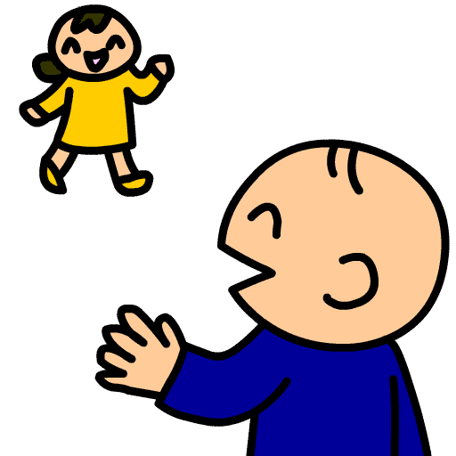

★★★ チャレンジ★★★
【 / ～ / 】

 | 月 | 火 | 水 | 木 | 金

 | 月 | 火 | 水 | 木 | 金
○が こついたら、
をする。

